教材征订操作方法
一、由数字校园进入URP教务管理，点击“综合查询”—“教材指定”
二、点击课程列表中“指定教材”图标
三、首先点击“指定已有教材”进入征订教材。
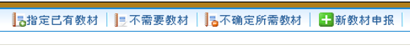
四、如没有所查教材信息，请进入点击“新教材申报”
四、填报教材信息
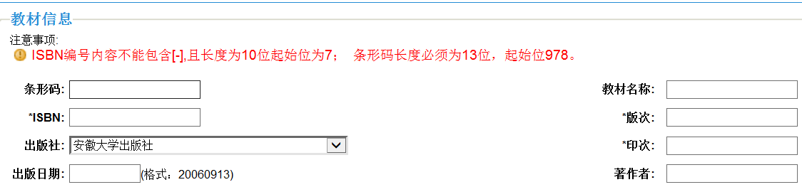
五、在填报中请注意信息规范。
1.条形码 ---- 978+ISBN码（比如：ISBN码是7543218970， 条形码是9787543218970）；
2.ISBN码---- 应为条形码978后的10位数字，不得添加其它辅助信息。
3.出版日期、定价、教材名称、版次、印次：必须填写，不得为空。
4.著作者： 写第一作者即可；若没有作者名，而是“专家委员会编写”等信息，应填写“集体编写”。
5.教材简介、申请原因、备注：填写信息长度一般限定为50个中文字。
六、点击页面右上角“保存”。
七、同一门课程（即一个课程号）由一位“教材征订负责人”负责征订
该课程所有选用教材（一本或多本）信息录入系统。
八、自编讲义征订流程：
1、由数字校园进入URP教务管理，点击“综合查询”—“教材指定”
2、点击课程列表中“指定教材”图标
3、点击课程列表中“指定已有教材”图标

4、在“出版社”信息可在下拉菜单中选中，也可直接输入“校内印刷”，
然后点击“查询”。
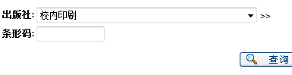
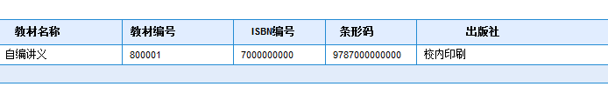5、点击页面右上角“保存”

6、订购“自编讲义”的教师，在网上征订之后，把征订要印刷的讲义电子稿交给教学秘书。

征订过程中若遇教材及出版社问题请联系教材科: 胡老师 （15692166088、yxhu@shou.edu.cn）。
其他系统问题，请联系教务处：金老师（61900136、yljin@shou.edu.cn）

教务处
2014年5月28日

